附件2
- 系统登录
事业单位出租出借申报表系统部署在互联网上，用户通过浏览器即可访问系统。操作时首先打开浏览器，输入服务器地址，回车即进入系统登录界面，如下图所示：
打开IE浏览器，输入服务器地址http://www.susubao.com:66，点击回车。
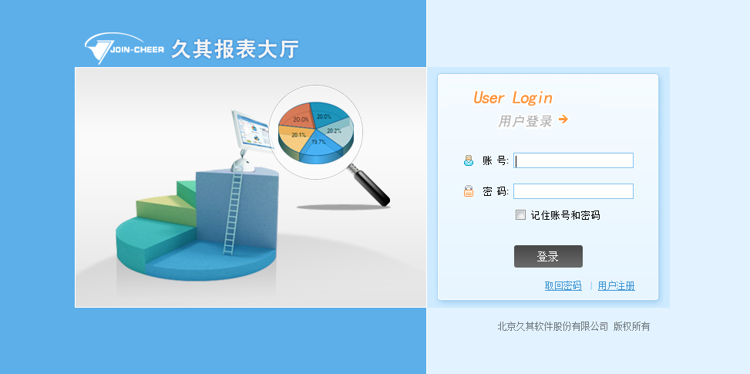
图1-1 用户登录界面
用户名密码设置原则：
中央部委主管单位：用户名为3位的预算代码，密码同用户名。例如国务院办公厅预算代码为101，则用户名和密码都是101。
普通主管单位和基层单位：用户名为9位的组织机构代码，密码同用户名。例如某单位组织机构代码为123123123,则用户名和密码都为123123123。
- 注意问题：部分普通主管单位和本级单位用的是同一个组织机构代码，因此用户名也是同一个，填报时直接用该用户登录系统，在单位树形中点击本级单位填报报表，点击普通主管单位进行报表汇总。即该单位既有基层单位填报功能，又有普通单位汇总功能。
数据用户名和密码后，直接点击登录按钮，会弹出如下界面：
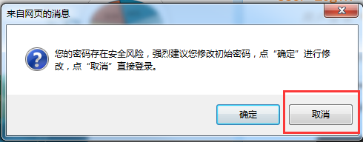
图1-2 用户登录界面
由于密码简单，所以会提示修改密码，用户直接点击取消按钮登录即可。需要改密码的用户，可以点击确认按钮，进入密码修改界面，修改完成后点击确认进入系统，如下图：
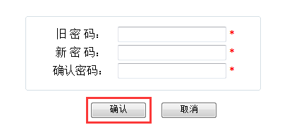
图1-3 密码修改界面

- 数据录入
基层单位用户登陆系统后，自动进入数据录入界面。数据录入功能用于执行数据的采集、管理和查看。数据录入界面中提供了丰富的功能，主要有：数据填录、数据运算、数据审核、数据上报、表单打印、表单导出等。
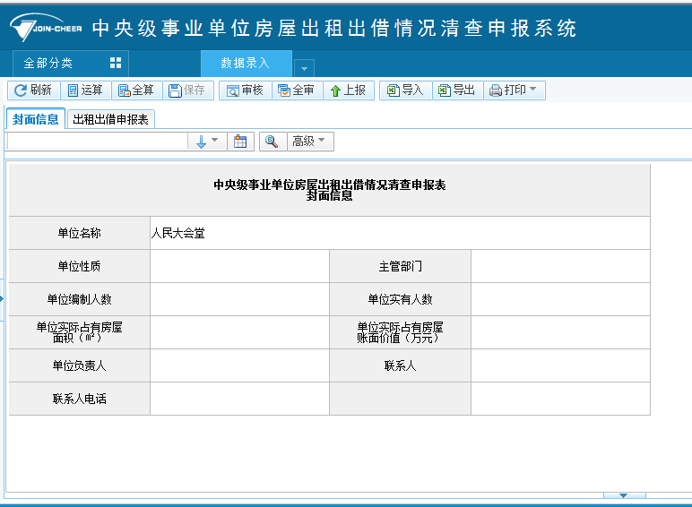
图2-1 数据录入分区
上图为数据录入的表单数据区域，该区域是用户填录数据的主体部分。用户需要在该部分完成每张表单的数据录入。

填报流程
基层单位用户执行数据填报的一般通用流程如下图所示。
图2.1-1 数据填报流程图
基层用户进行数据采集的一般步骤是：数据填录、数据运算、数据审核，若审核不通过则修改数据，若审核通过则可以执行上报。上报后的数据若被上级单位退回，则需要重新修改数据并重复上述填报步骤。

填报

表单录入
基层单位填写的报表主要有2张，封面信息和出租出借申报表。出租出借汇总表不需要手工填写，直接点击全算得到。
主管单位不需要填写报表，如果需要可以帮助下级单位代填。
登录后，系统会自动进入到数据录入界面，如下图所示：

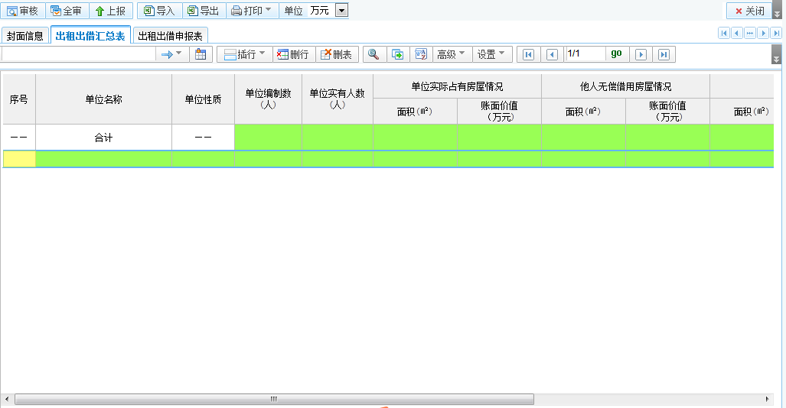
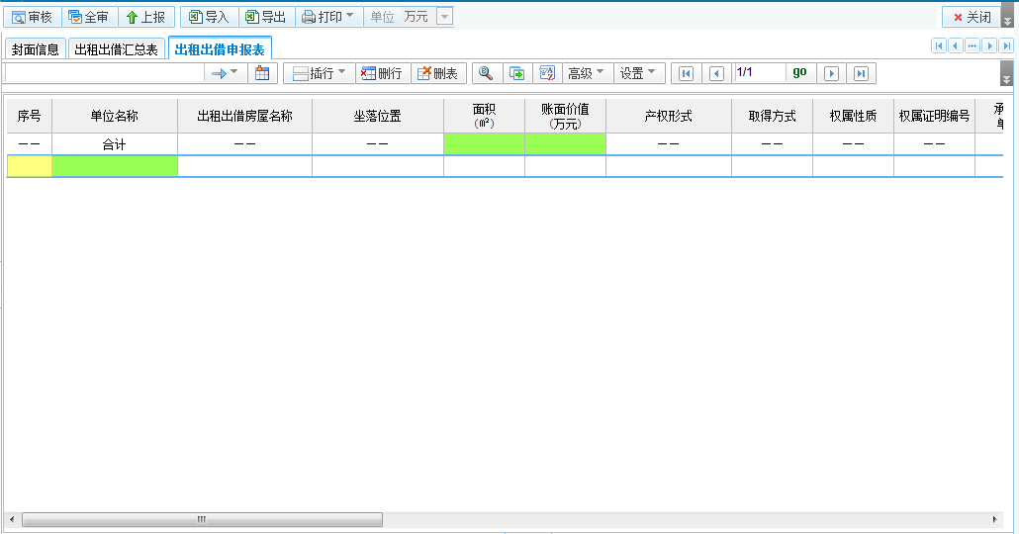
图2.2-1 录入界面
如上图所示，填写区域包括三种类型的单元格：白色单元格、绿色单元格、带“-”单元格。白色单元格为需要直接填写数据的指标；绿色单元格表示该指标含有公式，指标值可以通过运算得到，不需要填写；带“-”单元格无指标映射不需要填写。
基层填报用户需要填写表单中呈白色的单元格，即非运算单元格。除了手工录入，系统也支持快捷键Ctrl+C、Ctrl+V，可以将EXCEL中的数据复制并粘贴到系统表单中，同时也支持系统表单之间的数据复制粘贴。完成白色单元格数据填写后，点击“保存”按钮。
表单中的绿色单元格是含运算公式的，即运算单元格。填写数据时，这些运算单元格无法编辑填写，是系统通过运算公式从对应的白色单元格已填的数据计算产生的。
- 注意问题：用户填写申报表的时候，由于该表是浮动的，填写完第一行信息后，需要点击插行按钮，插入一行，或者是选择下拉箭头，选择前插行后插行或者是插入多行。如下图：
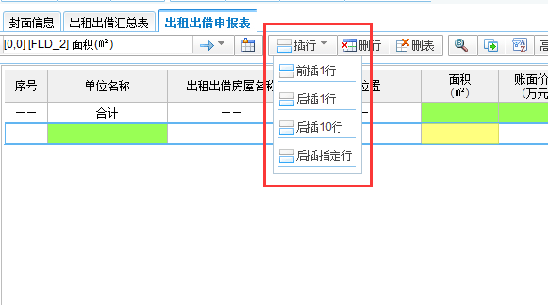

运算与审核
- 基层填报用户在完成一张表单中白色单元格部分的录入并保存后，点击【运算】按钮进行数据运算，完成计算后，特殊颜色的单位格就可根据公式得到结果。
- 单表数据填写完成并保存后，单击【审核】按钮，对当前表单进行审核，对已经填写数据进行正确性、合理性验证。若有审核错误，则需根据审核错误重新填写数据，并重新进行运算、审核，直至审核通过。当审核不通过时，系统会在表单展示区的下部给出审核信息，包括：错误公式、公式说明、错误数据、所在表单等，指示出审核不通过的数据信息。为了方便用户快速找到修改错误位置，系统提供了审核错误定位功能：直接点击问题公式，则问题表单涉及到的所有问题指标将标识为红色显示；直接点击问题指标，则问题表单涉及到的问题单元格将标识为红色显示。
- 完成所有数据填录并保存后，通过【全算】按钮，可按表单钩稽关系进行整套表的数据运算，即执行默认公式方案下的所有表间公式和表内公式。
- 全部表单的数据填写运算完成后，同样需要检查表与表之间数据的正确性、合理性。点击【全审】按钮后，若有审核错误，则需根据审核错误修改数据，并重新进行上述操作，直到全部审核通过。

单位上报
1、下级单位完成表单数据录入修改且通过审核后，可执行上报，即将已填报完毕的数据上报给上级单位。在数据录入界面中点击【上报】按钮，上报提示成功后，报送工作完成。此时，该单位状态由“未上报”变为“已上报”，数据录入界面的下方，系统提示当前任务名称和单位上报状态。
- 说明：数据上报之后，将无法再做修改，只有上级单位审批未通过将其退回后才能进行修改。

主管单位确认
- 上级单位用户进入数据录入功能，可以选择切换下级单位，查看已经上报单位的业务数据。
- 上级单位对下级已上报数据进行检查，以核实数据的正确性，如果上级审核数据不合格，上级单位可把已上报的单位点击【退回】按钮，同时填写退回意见，退回给下级单位，由下级单位进行修改。退回成功后，被退回单位的上报状态由“已上报”变为“已退回”。
- 上级单位如果确认已上报的下级数据通过，可以单击【确认】按钮。确认完成后，此单位的上报状态由“已上报”变为“已确认”。

下级单位修改后再次上报
- 已退回单位的基层填报人员需要对被退回的数据进行修改。
- 修改完成后重新上报，直至数据审核通过并上报成功。
- 至此完成数据填报流程。

- 主管单位功能

代填
在实际的数据填报过程中，有些基层单位由于一些客观原因，不能及时在系统中注册并完成数据的填报工作，此时主管单位可以代替该单位进行数据的填写工作。
- 主管单位登录系统后，通过左侧单位树形选择需要代填的单位，如下图所示。
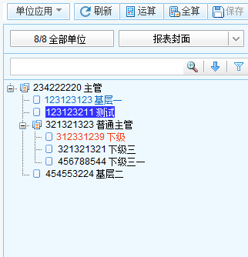
图5.1-1 单位选择
- 进入报表界面，完成该单位数据的填写工作。

单位应用
管理单位在收集了全部基层单位的数据之后，在数据录入界面中查看各个单位的数据填报情况，同时可通过录入界面左上角“单位应用”中提供的功能，审核下级单位的数据，若审核通过，则通过汇总功能把已填报的下级单位数据计入到上级单位。单位应用中提供了如下五个功能。如下图：
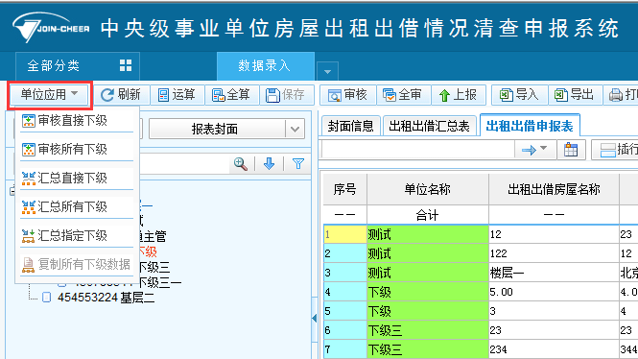
图5.1-1 单位应用

1、审核直接下级
选中某个汇总单位节点后，可以单击此按钮选择审核其直接下级单位，点击按钮后弹出审核公式类型选择界面，如下图：
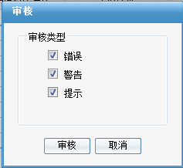
选择审核的公式类型后（一般都勾选上），直接进入批量审核结果界面查看审核结果。
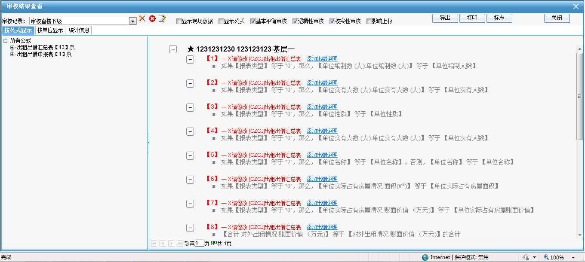
可以通过审核结果界面左上角选择按公式显示、按单位显示、统计信息等选项，一般选择按单位显示，方便查看各单位数据错误情况，如下图：
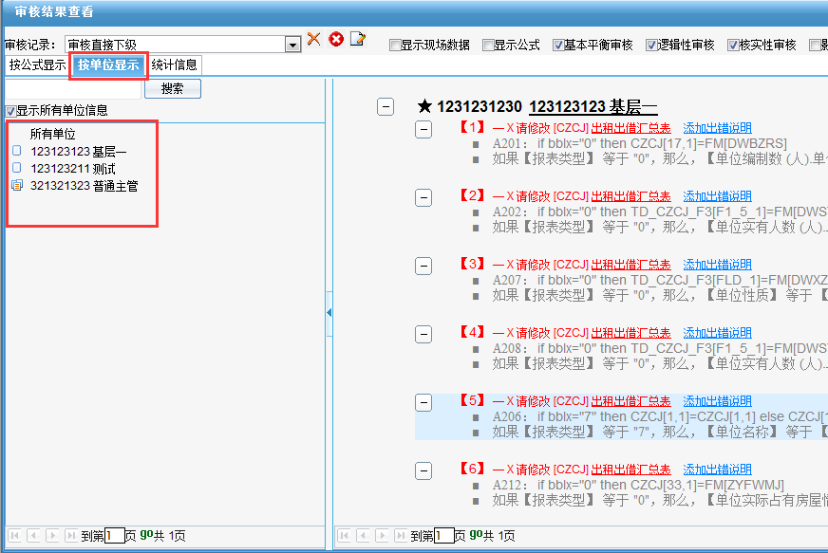
2、审核所有下级
选中某个汇总单位节点后，可以单击此按钮选择审核其所有下级单位，选择审核的公式类型后，直接进入批量审核结果界面查看审核结果。具体操作同审核直接下级功能。
3、汇总直接下级
选中某个汇总单位节点后，可以单击此按钮选择汇总其直接下级单位数据，选择后对数据进行汇总。
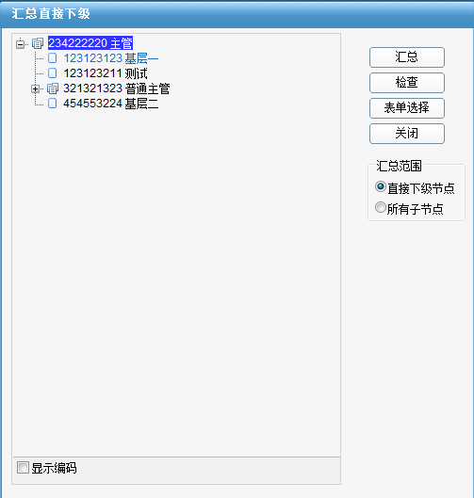
直接点击汇总按钮，对该节点下直接下级单位进行汇总。
4、汇总所有下级（日常使用较多）
选中某个汇总单位节点后，可以单击此按钮选择汇总其所有下级单位数据，选择后对数据进行汇总。
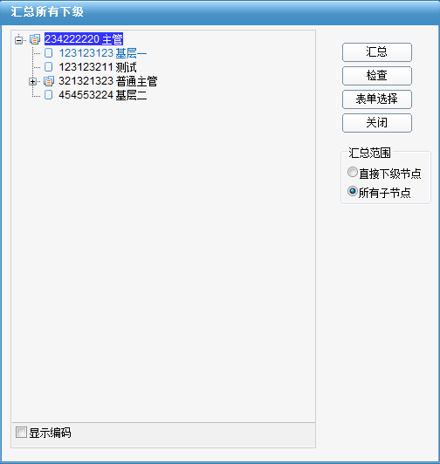
点击汇总按钮后，提示如下界面，直接点击确定即可：
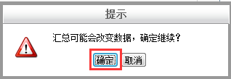
完成后有如下提示界面：
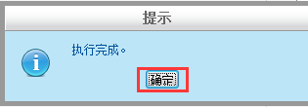
点击确定后，再关闭汇总功能界面，可以点击主管单位查看汇总后的报表。
5、汇总指定下级
可以对单位进行选择汇总，可以分别选择不同节点下的单位进行汇总，如下图所示：
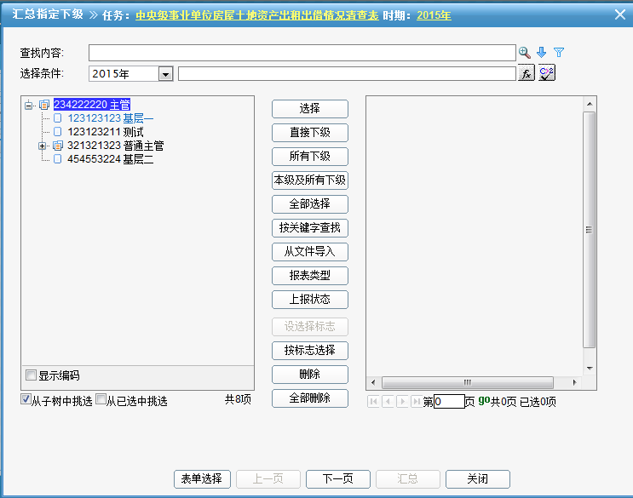

数据上报
主管单位完成下级单位数据的审核、汇总、确认后，需要点击上报按钮，对主管单位的数据进行上报。数据确认步骤参看2.2.4节内容。

